Ю.В.Плечева, учитель математики

МАОУ «Средняя общеобразовательная школа

с углубленным изучением английского языка № 25»

Использование Интернет-ресурсов при подготовке к ЕГЭ по математике.

Вопросы, связанные с подготовкой и проведением ЕГЭ, до сих пор стоят довольно остро, несмотря на то, что эта, еще недавно экспериментальная форма итоговой аттестации обучающихся стала реальностью. Математика – обязательный для всех выпускников средней школы экзамен, и альтернативы ЕГЭ как формы его проведения сегодня нет. При неоднозначном отношении к ЕГЭ мы вместе с тем понимаем, что такая независимая экспертиза знаний учащихся требует от учителя прежде всего ориентации на результат, который может быть достигнут лишь в процессе системной, продуманной работы по приведению знаний обучающихся к требованиям Единого государственного экзамена. Результаты, полученные выпускниками на ЕГЭ, это и оценка работы учителя. Поэтому каждый педагог ищет и применяет в своей работе наиболее эффективные методы, формы и технологии обучения. Ведущая идея моего опыта - повышение качества математической подготовки школьников на основе использования информационных технологий.

В 10-11 классах перед началом изучения каждой темы, я обязательно просматриваю задания, которые предлагают авторы учебника и литературу по подготовке к ЕГЭ, с той целью, чтобы дополнить набор упражнений учебника, заданиями, которые могут встретиться учащимся на экзамене по изучаемой теме. В конце изучения параграфа провожу уроки решения задач ЕГЭ. Это и обычные по форме уроки, и уроки организации работы в группах, на которых применяется технология сотрудничества, уроки с применением Дальтон-технологий, интернет-ресурсов.

При организации тематической подготовки к экзамену я использую такую форму как долгосрочное домашнее задание. Учащимся предлагается набор заданий, которые они должны выполнить в промежуток изучения конкретной темы. Долгосрочные домашние задания выполняются в специальных тетрадях, которые затем сдают на проверку. После проверки, рекомендую выполнить работу над ошибками. Единый государственный экзамен основан на тестовых технологиях. Тестирование как новая форма экзамена накапливает свой опыт и требует предварительной подготовки всех участников образовательного процесса. Учителям следует активнее вводить тестовые технологии в систему обучения, ведь не зря говорят, что "нельзя научиться плавать, стоя на берегу". Особый интерес в этом плане представляют тесты в электронном виде. Эти тесты разработаны для учащихся с 5 по 11 класс, с их помощью можно оценивать уровень усвоения материала и отработать навык их выполнения. Для составления тестов я использую интернет­ресурсы [www.uztest.ru](http://www.uztest.ru) и <http://alexlarin.net>.

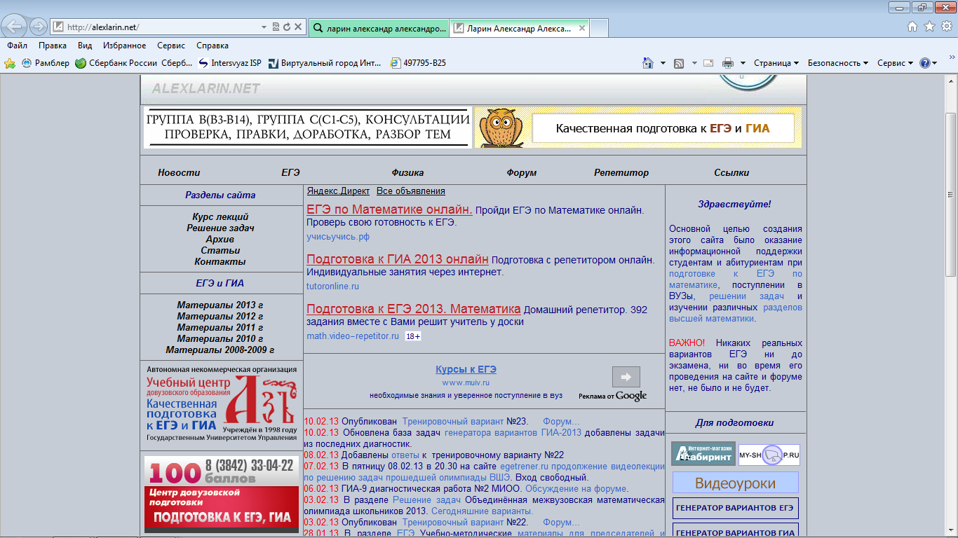

На последнем сайте есть диагностические, тренировочные варианты ЕГЭ. Их решения обсуждаются на форуме, учитель и ученики могут увидеть ответы к заданиям. Я использую генератор создания вариантов ЕГЭ. Банк таких задач регулярно пополняется создателем сайта Лариным Александром Александровичем. Можно вывести тест на печать и выполнить работу в классе, можно изменить количество заданий в тесте, создать свой тематический тест, использовать как индивидуальные задания для ликвидации пробелов.

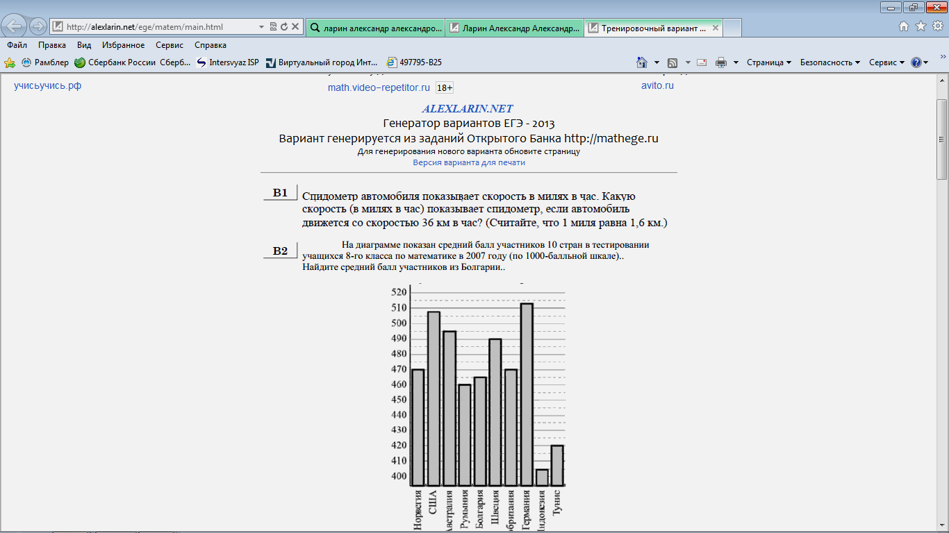

Важный момент в моей работе – использование ИКТ при подготовке к ЕГЭ. Интернет­ресурс [www.uztest.ru](http://www.uztest.ru) дает возможность составлять дифференцированные домашние задания (в результате дети не могут списывать друг у друга или пользоваться решебниками), обеспечивает обратную связь между учителем и учеником, позволяет следить за процессом выполнения работы и выявлять пробелы. При этом существенно экономится время учителя, т. к. компьютер проверяет работу и указывает на допущенные ошибки. Для работы с данным ресурсом учитель должен завести кабинет пользователя. Учитель имеет возможность создавать тесты. Задания уже составлены в этом электронном ресурсе, нужно выбрать тему, количество заданий по этой теме. У учителя есть возможность просмотреть все задания из электронного задачника, отметить галочкой те задания, которые будут в тестах учеников. Выбрать можно несколько тем из предложенных в ресурсе.

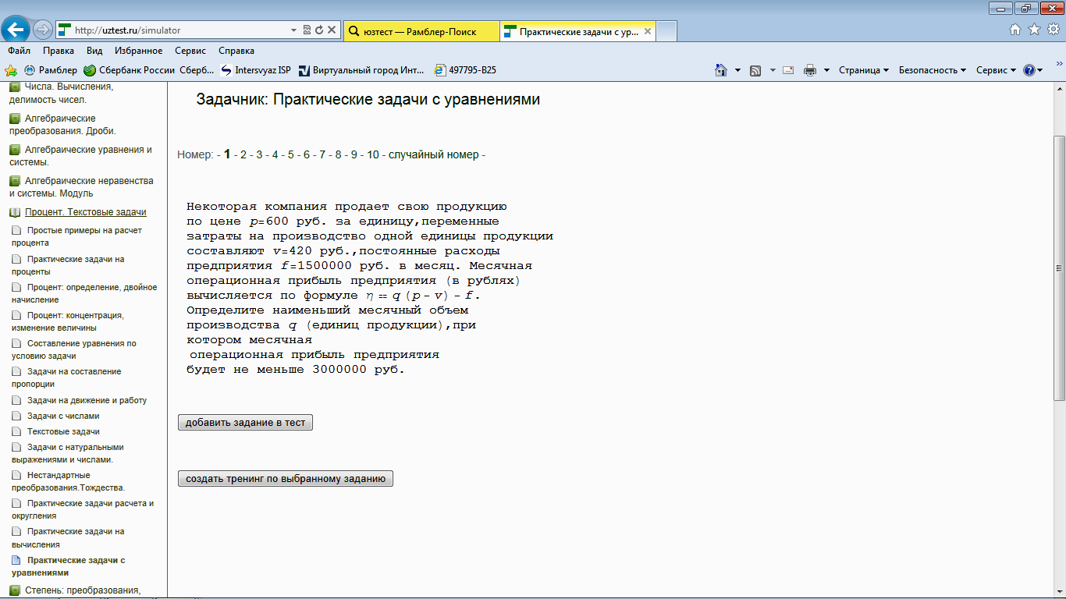

Можно составлять тесты по изучаемым на уроке темам или тесты на повторение ранее изученных тем.

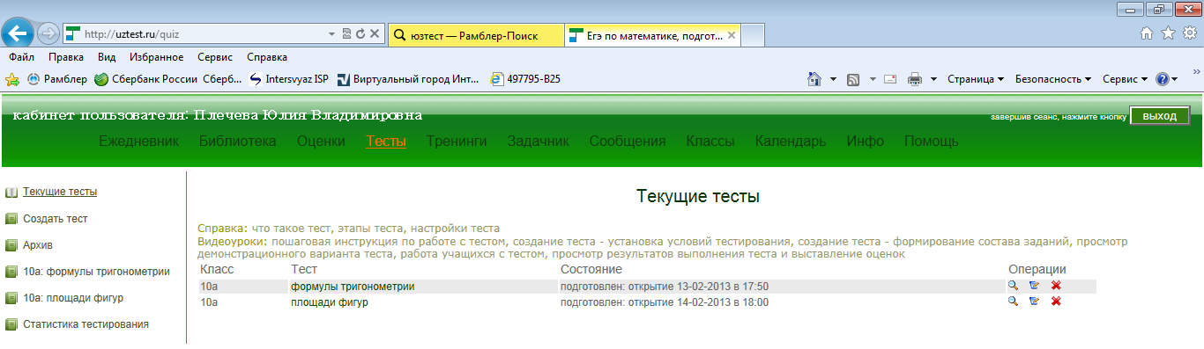

Время выполнения теста составитель теста, т.е. учитель, ограничивает самостоятельно. Выполнение теста может быть по продолжительности от нескольких часов до нескольких дней. У каждого ученика есть свой логин и пароль. Для каждого автоматически создаётся индивидуальный тест, который проверяется автоматически. Учитель в электронном журнале на данном ресурсе получает оценки. Результаты у всех учащихся по всем заданиям учитель может просмотреть.

Один из главных этапов при подготовке к экзамену – организация и проведение мониторинга. Мониторинг по математике включает в себя не только диагностические работы в формате ЕГЭ, но и регулярные срезы знаний. Основная цель подобных работ – оперативное получение информации о качестве усвоения определенных тем, анализ типичных ошибок и организация индивидуальной работы с учащимися по устранению пробелов в знаниях.

Дистанционная обучающая система для подготовки к экзамену «РЕШУ ЕГЭ» (<http://решуегэ.рф> , <http://reshuege.ru> ) создана творческим объединением «Центр интеллектуальных инициатив». Руководитель — учитель математики гимназии № 261 Санкт-Петербурга, Почетный работник общего образования РФ, Учитель года России — 2007, член Федеральной комиссии по разработке контрольно-измерительных материалов по математике для проведения единого государственного экзамена по математике Гущин Д. Д.

Единый государственный экзамен по математике проводится в России с 2001 года.   
Важным нововведением стало размещение в интернете открытого банка экзаменационных заданий, которые можно использовать для подготовки к ЕГЭ. В 2012 году количество задач в этом банке достигло 80 тысяч. Однако в действительности, основные типы заданий представлены примерно полутора тысячами так называемых прототипов — модельными задачами, на основе которых при помощи компьютеров составлены все остальные; они отличаются от прототипов только конкретными числовыми данными. Базы заданий были специально разработаны для портала «РЕШУ ЕГЭ», а также составлены на основе следующих источников: задания открытых банков и официальных сборников для подготовки к ЕГЭ; демонстрационные версии ЕГЭ и экзаменационные задания, разработанные Федеральным институтом педагогических измерений; диагностические работы, подготовленные Московским институтом открытого образования; тренировочные работы, проводимые органами управления образованием в различных регионах Россиийской Федерации. Все сервисы портала бесплатны.

Для организации тематического повторения разработан классификатор экзаменационных заданий, позволяющий последовательно повторять те или иные небольшие темы и сразу же проверять свои знания по ним. Для организации текущего контроля знаний предоставляется возможность включения в тренировочные варианты работ произвольного количества заданий каждого экзаменационного типа.

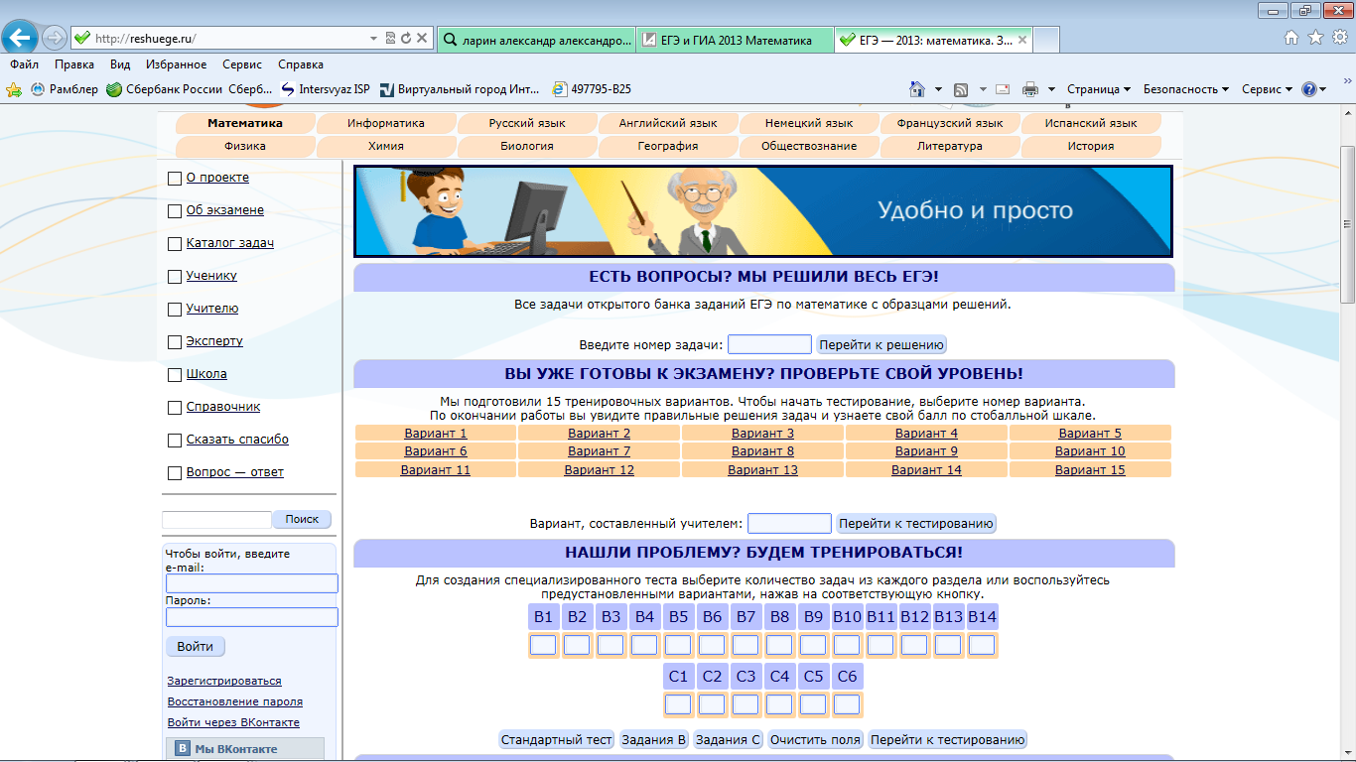

Для проведения итоговых контрольных работ предусмотрено прохождение тестирования в формате ЕГЭ 2012 года по одному из предустановленных в системе вариантов или по индивидуальному случайно сгенерированному варианту. Для контроля уровня подготовки система ведет статистику изученных тем и решенных задач.

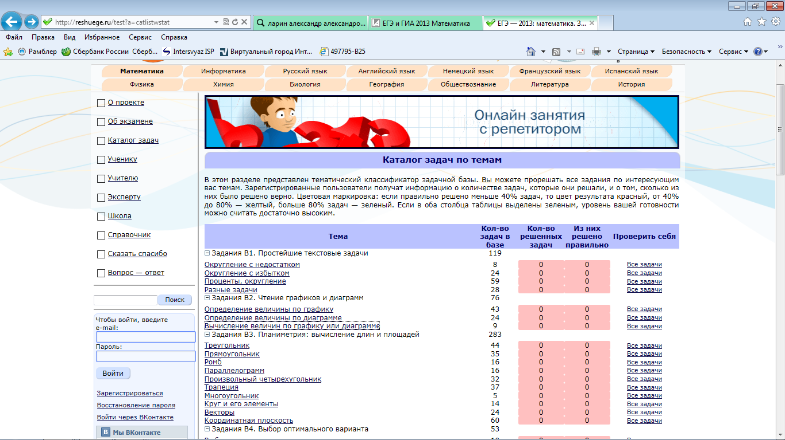

Для ознакомления с правилами проверки экзаменационных работ дана возможность узнать критерии проверки заданий части С и проверить в соответствии с ними задания с открытым ответом. Для предварительной оценки уровня подготовки после прохождения тестирования сообщается прогноз тестового экзаменационного балла по стобалльной шкале.

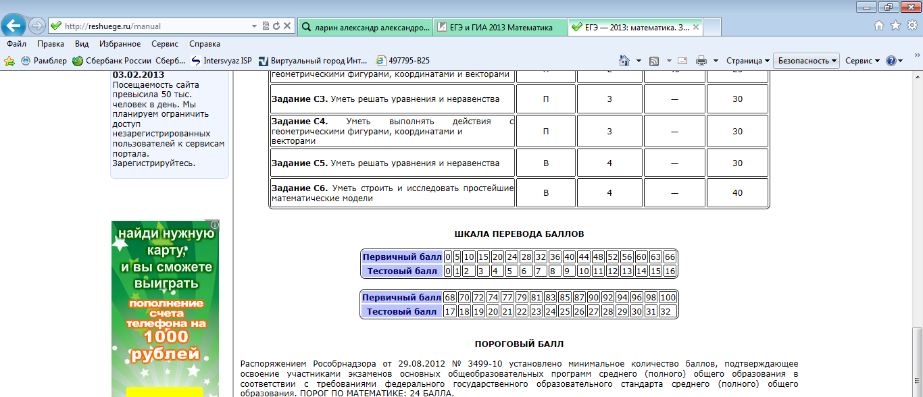

Работая с данным ресурсом:

Учитель может сгенерировать неограниченное количество необходимых ему тестов. Для каждого теста система выдаст индивидуальную ссылку, которую нужно сообщить учащимся. Если вы хотите, чтобы учащиеся увидели правильные решения задач после окончания работы, выбирайте «Составить домашнюю работу». При выборе «Составить контрольную работу»: номера заданий в тексте работы выводиться не будут, а набранные баллы, ответы и решения заданий появятся в статистике у учащихся только после проверки работы учителем. Учащиеся (дома или в школе) вводят полученную ссылку на странице «Ученику» и проходят тестирование. В зависимости от выбора учителя после окончания тестирования система сообщит или не сообщит учащимся правильные ответы и решения задач. Система автоматически проверяет решения задач частей В, а также выводит на экран учителю загруженные учащимися решения задач части С. Учитель может просмотреть и оценить их. Система запоминает результаты тестирования и выводит их по каждому учащемуся и каждому из тестов на странице статистики. Ученик может воспользоваться справочными материалами

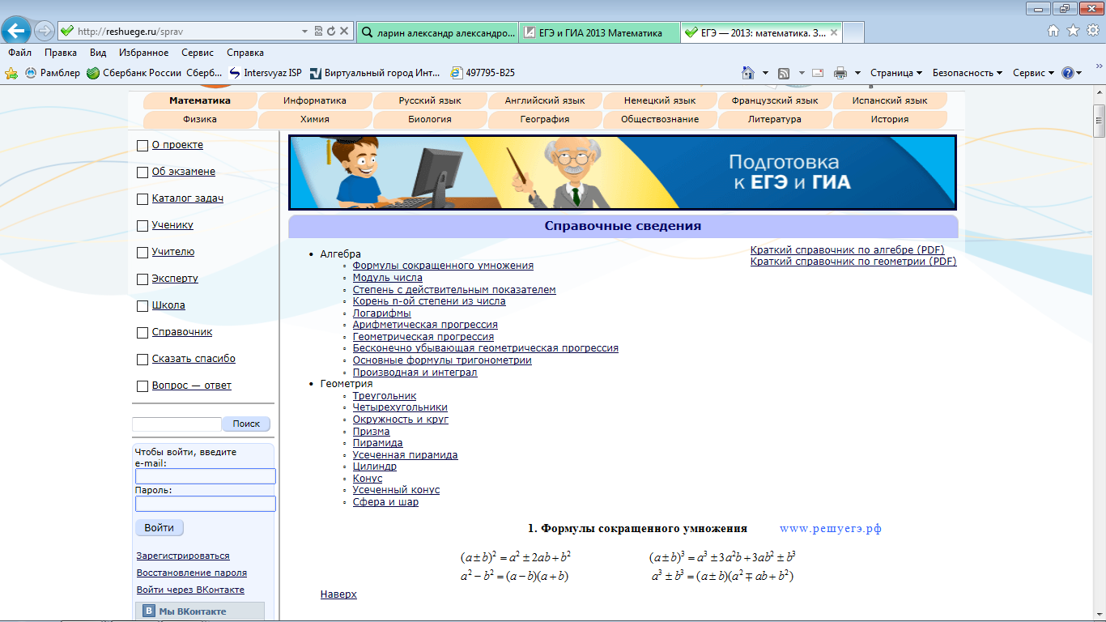

При подготовке е ЕГЭ мои учащиеся активно используют возможности Интернет.Урока, где можно посмотреть видеоурок с 10-20-минутным объяснением учителя по выбранной теме. Отличный способ повторить теорию по курсу алгебры и геометрии 7-11 классов.

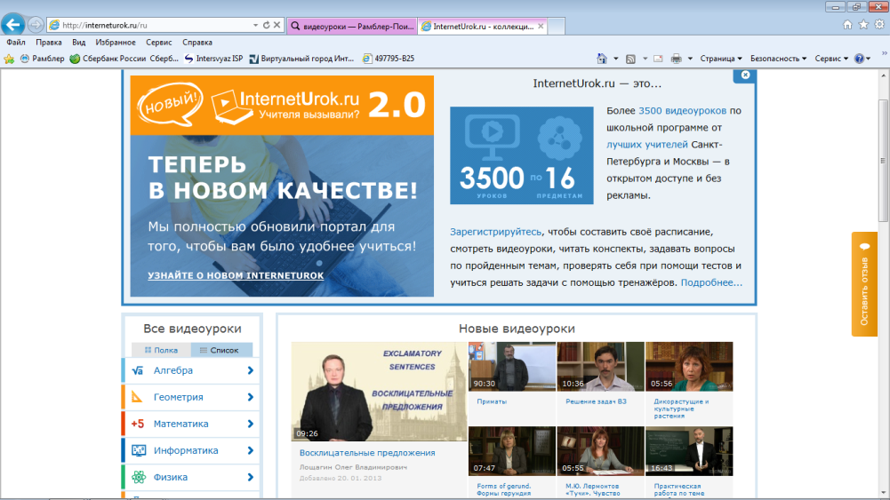

Такие тренировки в выполнении заданий позволят реально повысить тестовый балл. Зная типовые конструкции тестовых заданий, ученик практически не будет тратить время на понимание инструкции. Во время таких тренировок формируются соответствующие психотехнические навыки саморегуляции и самоконтроля. Ученые считают, что психотехнические навыки сдачи экзаменов не только повышают эффективность подготовки к экзаменам, позволяет более успешно вести себя во время экзамена, но и вообще способствуют развитию навыков мыслительной работы, умению мобилизовать себя в решающей ситуации, овладевать собственными эмоциями.